
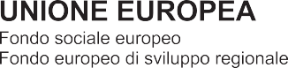

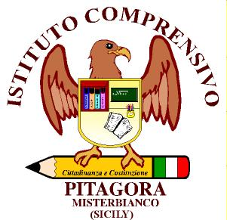
MINISTERO DELL’ISTRUZIONE, DELL’ UNIVERSITA’ E DELLA RICERCA
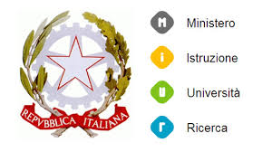
UFFICIO SCOLASTICO REGIONALE PER LA SICILIA
ISTITUTO COMPRENSIVO STATALE “ P I T A G O R A “
CTIC88200T – Via Fratelli Cervi, 4 - 95045 Misterbianco (CT)
Tl. 095/7556921 - Fax. 095/7556920 – c.f. 93014730878
E-mail: ctic88200t@istruzione.it - Web: www.icspitagora.edu.it

Allegato A

DOMANDA DI PARTECIPAZIONE ALLA SELEZIONE DEL PERSONALE A.T.A.

Fondi Strutturali Europei – Programma Operativo Nazionale “Per la scuola, competenze e ambienti per l’apprendimento” 2014-2020. Asse I – Istruzione – Fondo Sociale Europeo (FSE). Programma Operativo Complementare “Per la scuola, competenze e ambienti per l’apprendimento” 2014-2020. Asse I – Istruzione – Obiettivi Specifici 10.1, 10.2 e 10.3 – Azioni 10.1.1, 10.2.2 e 10.3.1. Avviso pubblico prot. n. 9707 del 27/04/2021 – Realizzazione di percorsi educativi volti al potenziamento delle competenze e per l’aggregazione e la socializzazione delle studentesse e degli studenti nell'emergenza Covid -19 (Apprendimento e socialità).

Sottoazione | Progetto | CUP Progetto | Importo Autorizzato progetto
10.1.1A | 10.1.1A-FSEPON-SI-2021-122  Insieme d’estate | CUP: F23D21001700007 | € 15.246,00
10.2.2A | 10.2.2A-FSEPON-SI-2021-125  Osservo, apprendo, realizzo | CUP: F23D21001710007 | € 84.728,40
_l__ sottoscritto Cognome Nome
Codice Fiscale nat_ a
Prov.( ) il _____/_____/ ,residente in Prov.( )
Cap Indirizzo numero_____
Telefono_____/ Cell_____/
indirizzo mail

In qualità di
□ Assistente Amministrativo / □ Collaboratore scolastico (segnare con una X la voce che interessa), in servizio presso questo Istituto,
CHIEDE
di partecipare alla selezione del personale ATA interno all’Istituto ai fini dell’attuazione del PON Avviso pubblico prot. n. 9707 del 27/04/2021 – Realizzazione di percorsi educativi volti al potenziamento delle competenze e per l’aggregazione e la socializzazione delle studentesse e degli studenti nell'emergenza Covid -19 (Apprendimento e socialità).

A tal fine dichiara di essere disponibile ad accettare l’incarico di
□ Assistente Amministrativo
□ Collaboratore scolastico
Per le attività inerenti il PON in oggetto

Il/la sottoscritto/a dichiara fin da ora di accettare tutte le condizioni previste dalla normativa vigente e dall’avviso.
Il/la sottoscritto/a altresì autorizza al trattamento dei dati personali ai sensi e per effetto del D. Lgs. n. 196/2003.
Si allegano:
- Curriculum vitae in formato europeo.
- Copia documento di identità valido.
- All. B. Dichiarazione di non incompatibilità al conferimento dell’incarico

Data ___________________ FIRMA______________________________

